**Додатки**

**Додаток 1** »Музейний портал»

Національний музей літератури України- <http://museumlit.org.ua/?lang=uk>;



Батьківщина Т.Шевченка(село Моринці)- <https://museum-portal.com/ua/>

Музей Григорія Сковороди - <http://incognita.day.kiev.ua>

Музей Уласа Самчука - <http://incognita.day.kiev.ua> та ін.

**Додаток №2**

<http://gapon.te.ua> **Електронні словники**

[Український мовно-інформаційний фонд НАН України. "Словники України on-line" http://lcorp.ulif.org.ua/dictua/](http://lcorp.ulif.org.ua/dictua/)

* [Словопедія : українські словники: орфографічний, фразеологічний, крилатих висловів, українсько-російський, словники синонімів, іншомовних слів, словник стилістичних терміни, соціокультурних термінів, церковної обрядовості та ін.](http://slovopedia.org.ua/)
* [Український лінгвістичний портал. Словники.](http://www.mova.info/Page.aspx?l1=61)
* [Академічний тлумачний словник (1970—1980)](http://sum.in.ua/)
* [Словник літературознавчих термінів](http://www.ukrlib.com.ua/encycl/slovnyk/)
* [Словник символів](http://ukrlife.org/main/evshan/symbol.htm)
* [Велика чи мала літера: словник-довідник](http://velyka-chy-mala-litera.wikidot.com/)
* [Дзвона чи дзвону, або а(я) чи у(ю) в родовому відмінку](http://rodovyi-vidminok.wikidot.com/)

[Академічний тлумачний словник (1970—1980)](http://sum.in.ua/)  
[Словники України on-line: словозміна, синонімія, фразеологія](http://lcorp.ulif.org.ua/dictua/) та ін.

**Експрес-уроки української мови Олександра Авраменка**

[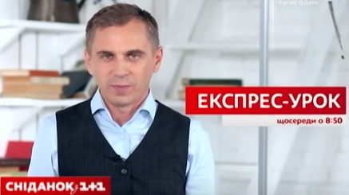](http://ippo.kubg.edu.ua/wp-content/uploads/2015/08/avramenko.png)   
 ppo.kubg.edu.ua/ekspres-uroky

[Урок 215. Що означає вислів НА РУКУ КОВІНЬКА?](https://www.youtube.com/watch?v=0D08ASgy_-w)  
[Урок 214. Що таке ГАЙ і ДІБРОВА?](https://www.youtube.com/watch?v=wGs41UN1DEU)  
[Урок 213. Одягати чи надівати?](https://www.youtube.com/watch?v=Mw-bR2GQKAQ)  
[Урок 212. Уїхав до моря чи ПОїхав?](https://www.youtube.com/watch?v=Z8gWTtj46-0)  
[Урок 211. Бігборд чи білборд?](https://www.youtube.com/watch?v=kkQ3d1_HtNw)  
[Урок 210. Один і той самий? Ні!](https://www.youtube.com/watch?v=PUHKGqjpqGo)  
[Урок 209. Вмикач чи вимикач?](https://www.youtube.com/watch?v=ySZQ3JqUxlg)  
[Урок 208. Купляти чи купувати?](https://www.youtube.com/watch?v=vLFNcUG3pPs)  
[Урок 207. Ріка чи річка?](https://www.youtube.com/watch?v=GRhLjAZlQoM)  
[Урок 206. Наступним чином… Яка помилка в цій сполуці слів?](https://www.youtube.com/watch?v=WDD8MVOA22M)  
[Урок 205. ФенОмен чи феномЕн?](https://www.youtube.com/watch?v=iXr678YVvsU)  
[Урок 204. Слово “дунай” можна писати з малої літери… Коли?](https://www.youtube.com/watch?v=UuekJKyk5B8)  
[Урок 203. ОДНОФАМІЛЕЦЬ?](https://www.youtube.com/watch?v=MQARsP1ctcQ)  
[Урок 202. Ревіти білугою… У чому помилка?](https://www.youtube.com/watch?v=3piri8EDxs8)  
[Урок 201. МУШУ чи МАЮ працювати?](https://www.youtube.com/watch?v=3sux1zRWQV8)  
[Урок 200. Сир чи творог? І що таке НАБІЛ?](https://www.youtube.com/watch?v=j-DU2tDkeJo)  
[Урок 199. КілОметр чи кіломЕтр?](https://www.youtube.com/watch?v=DsMfvqoRP7A)  
[Урок 198. Адрес чи адреса?](https://www.youtube.com/watch?v=QcJ-Ys8j9Ak)  
[Урок 197. ЛікАрський чи лІкарський?](https://www.youtube.com/watch?v=EA6IikMdY5A)  
[Урок 196. Цигарки курять чи палять?](https://www.youtube.com/watch?v=2GqiE2wYEQ0)  
[Урок 195. Світлано, Ви щаслива (чи щасливі)?](https://www.youtube.com/watch?v=Q7KI_6x_w8g)  
[Урок 194. Хто такий БРОВАР?](https://www.youtube.com/watch?v=XN-h5Jgati8)  
[Урок 193. Префікс З- чи С-?](https://www.youtube.com/watch?v=L5K5wZnYy14)  
[Урок 192. Історія вислову ГРОШІ НЕ ПАХНУТЬ](https://www.youtube.com/watch?v=YuBjvWYDNz0)  
[Урок 191. Прізвище, а потім ім’я чи навпаки?](https://www.youtube.com/watch?v=-6IK1B7ajvU)  
[Урок 190. Хто придумав слово ПРОМІНЬ?](https://www.youtube.com/watch?v=vv1GMBcsUI4)  
[Урок 189. ЗгОдний чи згІдний?](https://www.youtube.com/watch?v=cPmWOxs6hE0)  
[Урок 188. Що означає НАРАЗІ?](https://www.youtube.com/watch?v=QL5iy84nEfA)  
[Урок 187. Хто такий ЦАП-ВІДБУВАЙЛО?](https://www.youtube.com/watch?v=vX8062Emvu0)  
[Урок 186. Хто такий БОНДАР?](https://www.youtube.com/watch?v=zVVte24KU7k)  
[Урок 185. НЕ переходьте дорогУ чи дорогИ?](https://www.youtube.com/watch?v=e6uwMdk424E)  
[Урок 184. Хто такий СТЕЛЬМАХ?](https://www.youtube.com/watch?v=4PJEryl9aK4)  
[Урок 183. Сьоме лютЕ чи сьоме лютОГО? І як іще називають високосний рік?](https://www.youtube.com/watch?v=LXfoJ9bmyX0)  
[Урок 182. Хакер чи гакер?](https://www.youtube.com/watch?v=Yk2jEGlSWrw)  
[Урок 181. ЩО – ЯКИЙ – КОТРИЙ](https://www.youtube.com/watch?v=6FSSl9M6Ezw)  
[Урок 180. Зал чи зала?](https://www.youtube.com/watch?v=_Ze0Q-kIvYM)  
[Урок 179. 5 гривень чи 5 гривнів?](https://www.youtube.com/watch?v=gShNjBFpWpI)  
[Урок 178. Удача чи вдача?](https://www.youtube.com/watch?v=t4zCUIOgmj8)  
[Урок 177. Як правильно вимовляти ЗНО?](https://www.youtube.com/watch?v=CS0jzfuSn8M)  
[Урок 176. Поні, шимпанзе, кенгуру… – він, вона чи воно?](https://www.youtube.com/watch?v=_ddBRpw9_g0)  
[Урок 175. КатАлог чи каталОг?](https://www.youtube.com/watch?v=dSI_UrjKV7M)  
[Урок 174. Як пишеться (ПІВ)’ЯБЛУКА?](https://www.youtube.com/watch?v=rPJ9JFTlhzY)  
[Урок 173. Півтора місяцІ чи місяцЯ?](https://www.youtube.com/watch?v=xANfnlL1pFE)  
[Урок 172. Приводити чи приЗводити?](https://www.youtube.com/watch?v=LOFUcr3YTpA)  
[Урок 171. Не забуваймо колоритних українських слів!](https://www.youtube.com/watch?v=uGy1YFbhThY)  
[Урок 170. Пододеяльник… Як сказати українською?](https://www.youtube.com/watch?v=GaTIFhJ-FLM)  
[Урок 169. Чим цифра відрізняється від числа?](https://www.youtube.com/watch?v=WEPtVaoFJ4k)  
[Урок 168. Навчаймося мови на помилках Олександра Авраменка!](https://www.youtube.com/watch?v=nezy-h6_cn8)  
[Урок 167. Розтікатися мислю по древу… Що то за “мисль” така?](https://www.youtube.com/watch?v=JVqy3SBwFvc)  
[Урок 166. Пилососю чи пилосошу?](https://www.youtube.com/watch?v=wOzZliT4WEM)  
[Урок 165. Квартира со всеми удобствами… Як сказати українською?](https://www.youtube.com/watch?v=0Pbw8sJl6RU)  
[Урок 164. Заступник чи замісник?](https://www.youtube.com/watch?v=cnbgeZsNOpc)  
[Урок 163. Беушний, секонд хенд… Як сказати українською?](https://www.youtube.com/watch?v=FBLP2xwYiTI)  
[Урок 163. Спасибі чи дякую?](https://www.youtube.com/watch?v=P2JyjP_HBek)  
[Урок 162. КомпостЕрувати, компостИрувати чи компостувАти?](https://www.youtube.com/watch?v=NN3PW1fKhMM)  
[Урок 161. Яйцо всмятку, глазунья… Як українською?](https://www.youtube.com/watch?v=sd2YNPSlZps)  
[Урок 160. Зателефонуй батькУ чи батькОві?](https://www.youtube.com/watch?v=M3Fh0EnbbSE)  
[Урок 159. Малюнок чи рисунок?](https://www.youtube.com/watch?v=Z1-t8O4Yud0)  
[Урок 158. Бегущая строка… Як сказати українською?](https://www.youtube.com/watch?v=pC3Ro4gib24)  
[Урок 157. Залиште мене в спокої… Як сказати правильно?](https://www.youtube.com/watch?v=-9AMXutkbCU)  
[Урок 156. Турція чи Туреччина?](https://www.youtube.com/watch?v=35saaSPA8hM)  
[Урок 155. Яка помилка в приказці “На тобі, Боже, що мені негоже”?](https://www.youtube.com/watch?v=fepY0Q0DDk4)  
[Урок 154. Нежить – він чи вона?](https://www.youtube.com/watch?v=16qfN0NDDSU)  
[Урок 153. Хто такий ШВЕЦЬ?](https://www.youtube.com/watch?v=c7D2U5URpoc)  
[Урок 152. КвАртал чи квартАл?](https://www.youtube.com/watch?v=9njRhTfeN6g)  
[Урок 151. Я знаходжуся в Чернігові чи перебуваю?](https://www.youtube.com/watch?v=3Nh0snm_pfw)  
[Урок 150. Поліцейський чи поліціянт?](https://www.youtube.com/watch?v=SWNz9jogFkg)  
[Урок 149. 4 науковцЯ чи 4 науковці?](https://www.youtube.com/watch?v=mK2U1bvm8Ps)  
[Урок 148. Р/революція Г/гідності, Є/євромайдан – з великої чи малої літери?](https://www.youtube.com/watch?v=xk4sqRJnDYY)  
[Урок 147. Да чи так?](https://www.youtube.com/watch?v=yYsWagFJfzI)  
[Урок 146. Охоронець чи охоронник?](https://www.youtube.com/watch?v=nLV5ivdPayI)  
[Урок 145. Усмішка Джоконди таємна чи таємнича?](https://www.youtube.com/watch?v=qMYd6Rf-Q70)  
[Урок 144. Хто придумав слово МРІЯ?](https://www.youtube.com/watch?v=5VOE7YE9aKg)  
[Урок 143. Джоконда Усміхається чи ПОсміхається?](https://www.youtube.com/watch?v=ZC_JnHbU85s)  
[Урок 142. Що означає вислів “просто неба”?](https://www.youtube.com/watch?v=pTUPFpEhWsU)  
[Урок 141. Чи можна кимось ЯВЛЯТИСЯ?](https://www.youtube.com/watch?v=FQlTxpc1t6o)  
[Урок 140. Квиток проїзний чи проїзДний?](https://www.youtube.com/watch?v=rFsGcFMzi1s)  
[Урок 139. Білет чи квиток?](https://www.youtube.com/watch?v=Uvvn6DZEzc0)  
[Урок 138. Свят/вечір – через дефіс чи разом?](https://www.youtube.com/watch?v=3ijVmfbyOJ4)  
[Урок 137. Атошник чи атовець?](https://www.youtube.com/watch?v=REH0v0p11P8)  
[Урок 136. Пробка, затор чи корок на дорозі?](https://www.youtube.com/watch?v=UGj1iL65a8A)  
[Урок 135. Шановний Ігоре чи Ігорю?](https://www.youtube.com/watch?v=nvw5czJiE0Q)  
[Урок 134. Що таке пантофлі й закаблуки?](https://www.youtube.com/watch?v=woKCS0z1yWs)  
[Урок 133. Пішли в кіно чи ходімо в кіно?](https://www.youtube.com/watch?v=rzIYwUHsFdU)  
[Урок 132. Анна чи Ганна?](https://www.youtube.com/watch?v=7bbHydvphqw)  
[Урок 131. Як українською називається девичник і мальчишник?](https://www.youtube.com/watch?v=YJMg3SqTX5M)  
[Урок 130. Кіт і собака – домашні чи свійські тварини?](https://www.youtube.com/watch?v=ylPMY--nNLc)  
[Урок 129. Голь на выдумки хитра – як сказати українською?](https://www.youtube.com/watch?v=Ho7Ds5rmdKM)  
[Урок 128. Вона балерина, а він – балерун?](https://www.youtube.com/watch?v=poLDaBLZNz4)  
[Урок 127. ЛистОпад чи листопАд?](https://www.youtube.com/watch?v=7Bpa_KJqJ-A)  
[Урок 126. Чепурний – це красивий чи охайний?](https://www.youtube.com/watch?v=3587w928kO8)  
[Урок 125. Дніпро – він чи воно?](https://www.youtube.com/watch?v=LbjPaa0_01c)  
[Урок 124. Жителі чи мешканці?](https://www.youtube.com/watch?v=yeo7Ry41k3U)  
[Урок 123. Лохина, журавлина, глід…](https://www.youtube.com/watch?v=_NSOcXrlMvY)  
[Урок 122. Паралімпіада чи параОлімпіада?](https://www.youtube.com/watch?v=qcOIgSC4oXk)  
[Урок 121. Зачекай кілька хвилин чи пару хвилин?](https://www.youtube.com/watch?v=Ducw2RgwE4Y)  
[Урок 120. Пеняй на себя – як сказати українською?](https://www.youtube.com/watch?v=5QGKc-1qKbw)  
[Урок 119. Піца чи піцца?](https://www.youtube.com/watch?v=Fv-tjlKX5Lk)  
[Урок 118. Потерять дар речи – як сказати українською?](https://www.youtube.com/watch?v=fdjkxmnK_gU)  
[Урок 117. Що таке звитяга?](https://www.youtube.com/watch?v=VVC8eAa5vx4)  
[Урок 116. Хороший фільм чи гарний?](https://www.youtube.com/watch?v=5kjZFYCY_4Q)  
[Урок 115. Насильно мил не будешь – як сказати українською?](https://www.youtube.com/watch?v=iieiblU6c24)  
[Урок 114. Вулиця Івана ФранкО чи ФранкА?](https://www.youtube.com/watch?v=98yKNmPH_mk)  
[Урок 113. Лавка чи крамниця?](https://www.youtube.com/watch?v=YbDtGyugBdU)  
[Урок 112. З днем народження! – з великої чи з малої літери?](https://www.youtube.com/watch?v=F3AN_-aYy6M)  
[Урок 111. Чи може вулиця НОСИТИ ім’я?](https://www.youtube.com/watch?v=2bipG-wywiU)  
[Урок 110. У місті Харків чи в місті Харкові?](https://www.youtube.com/watch?v=ynb7XTIFGlc)  
[Урок 109. Їздять в авто чи в авті?](https://www.youtube.com/watch?v=RPE1iwy7VV0)  
[Урок 108. Сукня від кутюр чи от-кутюр?](https://www.youtube.com/watch?v=0clM0KdWQxg)  
[Урок 107. Дніпровці чи дніпряни?](https://www.youtube.com/watch?v=1Bja4HhceeQ)  
[Урок 106. Що означає “у чорта на куличках”?](https://www.youtube.com/watch?v=3-AWpSnov6U)  
[Урок 105. Хто крайній чи хто останній у черзі?](https://www.youtube.com/watch?v=OORB7wkihbI)  
[Урок 104. Холостяк чи парубок?](https://www.youtube.com/watch?v=59hbXwAULIU)  
[Урок 103. фаховИй чи фАховий?](https://www.youtube.com/watch?v=1g2XbIjCk9Y)  
[Урок 102. Копія вірна чи згідно з оригіналом?](https://www.youtube.com/watch?v=1iHUGyktUh8)  
[Урок 101. Звук і буква Ґ](https://www.youtube.com/watch?v=X_czKA8kRGY)  
[Урок 100. З другого боку чи з іншого боку?](https://www.youtube.com/watch?v=l5G1GmBT9TE)  
[Урок 99. По четвергаМ чи по четвергаХ?](https://www.youtube.com/watch?v=njYAJt-Lw9c)  
[Урок 98. Чому не можна сміятися НАД друзями?](https://www.youtube.com/watch?v=taT3g5haeRY)  
[Урок 97. Свято відмічають чи відзначають?](https://www.youtube.com/watch?v=aP2WenwLaH4)  
[Урок 96. Навчаємося мови чи мові?](https://www.youtube.com/watch?v=hfL2ayBcR9A)  
[Урок 95. З Парижу чи з Парижа?](https://www.youtube.com/watch?v=GVdHM01FIB8)  
[Урок 94. Рівень високий чи великий?](https://www.youtube.com/watch?v=JE5HxS5KDgM)  
[Урок 93. Вірогідний, достовірний, імовірний – чи одне й те саме?](https://www.youtube.com/watch?v=-bHrnX3OneA)  
[Урок 92. Вибирати чи обирати?](https://www.youtube.com/watch?v=dzZgnRyLLhQ)  
[Урок 91. Українською, по-українськи чи по-українському?](https://www.youtube.com/watch?v=fRdLCxKWDco)  
[Урок 90. Входить во вкус – як сказати українською?](https://www.youtube.com/watch?v=Z_q79QcMM8o)  
[Урок 89. Чи треба ставити крапку після заголовка?](https://www.youtube.com/watch?v=v9ME9hgCYIM)  
[Урок 88. Чи українське слово ЖДАТИ?](https://www.youtube.com/watch?v=pbgLcXR2MzE)  
[Урок 87. Чи є в Україні “губернатори”?](https://www.youtube.com/watch?v=dhXVHALYmxo)  
[Урок 86. Мати чи матір – як правильно сказати?](https://www.youtube.com/watch?v=YIQIUfm7bwk)  
[Урок 85. Паска, Пасха чи Великдень?](https://www.youtube.com/watch?v=gcBSsJak2ow)  
[Урок 84. Сто грам чи сто грамів?](https://www.youtube.com/watch?v=Jptyc0gau28)  
[Урок 83. ІгорЕвич чи ІгорОвич?](https://www.youtube.com/watch?v=7RbhGNXkjzY)  
[Урок 82. Продавчиня чи продавщиця?](https://www.youtube.com/watch?v=mc_f-q8cm2E)  
[Урок 81. Не бачимо ОДИН одного чи ОДНЕ одного?](https://www.youtube.com/watch?v=f3nfSPh8zJY)  
[Урок 80. Поверхневі знання чи поверхові?](https://www.youtube.com/watch?v=JyN9cFi4ZBk)  
[Урок 79. Взгрустнулось – як сказати українською?](https://www.youtube.com/watch?v=zXTdh_-bn3A)  
[Урок 78. Горяща путівка – як правильно сказати?](https://www.youtube.com/watch?v=4H_Vrc7NGOI)  
[Урок 77. Нехай буде гречка, аби не суперечка](https://www.youtube.com/watch?v=hLFt2-qbcHI)  
[Урок 76. Бути правим чи мати рацію?](https://www.youtube.com/watch?v=iMfzIk1nF3c)  
[Урок 75. Жилий чи житловий будинок?](https://www.youtube.com/watch?v=4friceh54Z4)  
[Урок 74. ЇХ речі чи ЇХНІ речі?](https://www.youtube.com/watch?v=ARk8s2mgaTI)  
[Урок 73. ВишИваний чи вишивАний?](https://www.youtube.com/watch?v=cT9wSc4swCw)  
[Урок 72. Щиро Ваш … Віталій Кличко (кома чи тире?)](https://www.youtube.com/watch?v=ALowF5bhw5Q)  
[Урок 71. Процент чи відсоток?](https://www.youtube.com/watch?v=ketM-nfUXT0)  
[Урок 70. Ціни дешеві чи низькі?](https://www.youtube.com/watch?v=neX6XJKaunc)  
[Урок 69. Не у двОХ тисяч третьому році!](https://www.youtube.com/watch?v=X24apG8ElKA)  
[Урок 68. У степу і хрущ – м’ясо!](https://www.youtube.com/watch?v=DaNGkpvg0-c)  
[Урок 67. Слова сКУРпульозний у нашій мові немає!](https://www.youtube.com/watch?v=iiNm16f3ImQ)  
[Урок 66. Брюки чи штани?](https://www.youtube.com/watch?v=95MjciUZ7i8)  
[Урок 65. Плітки поширюють чи розповсюджують?](https://www.youtube.com/watch?v=FbY_tBIQEE8)  
[Урок 64. 5 копІйок чи 5 копійОк?](https://www.youtube.com/watch?v=x8LBeyC5UMg)  
[Урок 63. Встречают по одежке… – як сказати українською?](https://www.youtube.com/watch?v=t-abfBrUqMg)  
[Урок 62. Піцерія, начинка, піала – як правильно наголошувати ці слова?](https://www.youtube.com/watch?v=EGQLw3_m75U)  
[Урок 61. Брезгливый, курносый, мнительный, коренастый – як сказати українською?](https://www.youtube.com/watch?v=_e6sGfjKr8Q)  
[Урок 60. Стати в нагоді чи стати в пригоді?](https://www.youtube.com/watch?v=HhHygPLBpA0)  
[Урок 59. БутИк чи бутІк?](https://www.youtube.com/watch?v=_6AeEQ4O-fQ)  
[Урок 58. З якого віку треба звертатися на ви до незнайомців?](https://www.youtube.com/watch?v=b501-JKFYi8)  
[Урок 57. ТоргОвельний чи торгІвельний центр?](https://www.youtube.com/watch?v=GoKYHJVbWHw)  
[Урок 56. Завдяки чи дякуючи старанню?](https://www.youtube.com/watch?v=HwsexAziFO0)  
[Урок 55. Типовий суржик у виконанні письменниці…](https://www.youtube.com/watch?v=4sk8xQj-AAs)  
[Урок 54. Коли ми любимо, а коли кохаємо?](https://www.youtube.com/watch?v=_Y1GXJTzGN0)  
[Урок 53. Ходять у пальтО чи в пальтІ?](https://www.youtube.com/watch?v=JkDJ0N1E1A0)  
[Урок 52. Будь ласка чи прОшу – який варіант правильний?](https://www.youtube.com/watch?v=QSjry51GJ0Q)  
[Урок 51. Востребованный, косноязычный, томный – які ж українські відповідники?](https://www.youtube.com/watch?v=mWGjEEgPf-k)  
[Урок 50. Чому не варто “поступати” до вузу?](https://www.youtube.com/watch?v=vhxrFXMGAvo)  
[Урок 49. Питання чи ЗАпитання?](https://www.youtube.com/watch?v=h1h11MD2tCY)  
[Урок 48. Сходи ЗА хлібом чи ПО хліб?](https://www.youtube.com/watch?v=dRavIhdKoL0)  
[Урок 47. Не лягайте “біля” 11-ої ночі спати!](https://www.youtube.com/watch?v=VrayZ1x6MQI)  
[Урок 46. Ви добре виглядаєте – чи правильно так сказати?](https://www.youtube.com/watch?v=SY1nMW9w4A8)  
[Урок 45. Як звернутися до незнайомої людини?](https://www.youtube.com/watch?v=psYRauAmxY0)  
[Урок 44. Грати можна у футбол, а ґрати чіпляють на вікна!](https://www.youtube.com/watch?v=B5Pxao5gSXE)  
[Урок 43. ХоБі чи хоББі?](https://www.youtube.com/watch?v=wZkXbv1VkhA)  
[Урок 42. Піти ЗА хлібом чи ПО хліб?](https://www.youtube.com/watch?v=Pu_kWFpU9fE)  
[Урок 41. День відкритих дверей чи відчинених?](https://www.youtube.com/watch?v=H6iPg7w_-4s)  
[Урок 40. ВипАдок чи вИпадок, зрУчний чи зручнИй?](https://www.youtube.com/watch?v=UODhcTQ2iBs)  
[Урок 39. Чим відрізняються слова “ложа, ложе, лоджія”?](https://www.youtube.com/watch?v=5mEtoIo327g)  
[Урок 38. Три фахівця чи три фахівці?](https://www.youtube.com/watch?v=eAKJKLobLx4)  
[Урок 37. Змерзнути й замерзнути – одне й те саме?](https://www.youtube.com/watch?v=Ol2tn6WYozw)  
[Урок 36. Чим відрізняються рукавиці від рукавичок?](https://www.youtube.com/watch?v=OE1Y99V7TqE)  
[Урок 35. У Фейсбуку чи у Фейсбуці?](https://www.youtube.com/watch?v=23VwXeAjtOY)  
[Урок 34. Забудьте слова “оточуючий” і “природнІЙ”!](https://www.youtube.com/watch?v=WrjaKpwepTU)  
[Урок 33. Ніколи нікому не “задавайте” питань!](https://www.youtube.com/watch?v=LRU72J6u6dI)  
[Урок 32. “Лєснічна площадка” й “замочна скважина” – суржик, а як правильно сказати?](https://www.youtube.com/watch?v=SoJu9nXQPpI)  
[Урок 31. Приймати участь чи брати?](https://www.youtube.com/watch?v=m57tzAP2WUs)  
[Урок 30. Як правильно – у 2016 році чи 2016 року?](https://www.youtube.com/watch?v=3GYG8wfVkcc)  
[Урок 29. Чи можна вітати з “наступаючим” святом?](https://www.youtube.com/watch?v=yL77fCUZ5w0)  
[Урок 28. “ЛімузІн” О.Пономарьова, або Ще раз про “правило дев’ятки”](https://www.youtube.com/watch?v=mEbiq7KWmUQ)  
[Урок 27. Чим литка відрізняється від гомілки?](https://www.youtube.com/watch?v=FkGW6VeYDNU)  
[Урок 26. Що ж насправді означає слово “відтак”?](https://www.youtube.com/watch?v=Qecqfk6WE-s)  
[Урок 25. Звертаючись, я кАжу Олег чи кажУ Олегу?](https://www.youtube.com/watch?v=atUfdykQ_VM)  
[Урок 24. Що таке “вилиці”, “скроні” й “повіки”?](https://www.youtube.com/watch?v=WsOS3H0GRH4)   
[Урок 23. Чому не треба святкувати саме “п’ятидесятиліття”?](https://www.youtube.com/watch?v=8SZSdXl7UOI&feature=youtu.be)  
[Урок 22. Чому не варто “обезжирювати” молоко?](https://www.youtube.com/watch?v=xlrNQGVFfwo)  
[Урок 21. Кидатися в очі може тільки люте кошеня](https://www.youtube.com/watch?v=pvsFVApkH6g)  
[Урок 20. Голосують чи галасують у Верховній Раді?](https://www.youtube.com/watch?v=-HKKjcRk8UE&feature=youtu.be)  
[Урок 19. Цілуйте тата в коліщата! Що означає ця приказка?](https://www.youtube.com/watch?v=vNG0ALdVkWM&feature=youtu.be)  
[Урок 18. Картини пишуть маслом чи олією?](https://www.youtube.com/watch?v=EXZ4v7hz4uM)  
[Урок 17. Ніколи не треба “вибачатися”!](https://www.youtube.com/watch?v=9m68khRfhE0)  
[Урок 16. ГривнА чи гривнЯ?](https://www.youtube.com/watch?v=ZX90ZKNpcwY)  
[Урок 15. Повістка дня чи порядок денний?](https://www.youtube.com/watch?v=pGG2Acl7PQs)  
[Урок 14. Посадка на поїзд (чи потяг?) продовжується чи триває?](https://www.youtube.com/watch?v=ZnW71PYI62Q)  
[Урок 13. Чому відповідь не може бути “вірною”, а дітей не можна “наказувати”?](https://www.youtube.com/watch?v=W-LHT_ixeII)  
[Урок 12. Одержувати чи отримувати?](https://www.youtube.com/watch?v=a51Ak1v0bJI&feature=youtu.be)  
[Урок 11. Відмінити урок чи скасувати?](https://www.youtube.com/watch?v=UJJhfaNvNzg)  
[Урок 10. Не розкидайтеся грішми чи грошима?](https://www.youtube.com/watch?v=iMr7xNPf9qY&feature=youtu.be)  
[Урок 9. Коли рахуємо, коли гадаємо і коли ворожимо](https://www.youtube.com/watch?v=cvsXi7G2auk)  
[Урок 8. Тільки не дивіться в нижню частину екранУ](https://www.youtube.com/watch?v=s-DlqFhiiCc&feature=youtu.be)  
[Урок 7. Уживаємо ліки після їди чи після їжї?](https://www.youtube.com/watch?v=59AnrUB2V6E&feature=youtu.be)  
[Урок 6. На виплат і на протязі](https://www.youtube.com/watch?v=eBmWLXwSwJg&feature=youtu.be)  
[Урок 5. Чи правильно ви називаєте час?](https://www.youtube.com/watch?v=zaTRsN-S5yg&feature=youtu.be)  
[Урок 4. Заставляти й примушувати](https://www.youtube.com/watch?v=S8dGNDUbhAs&feature=youtu.be)  
[Урок 3. Відкривати й закривати](https://www.youtube.com/watch?v=Khp_F28xQ1s&feature=youtu.be)  
[Урок 2. В Україні чи на Україні?](https://www.youtube.com/watch?v=0jc16kvjrQw&feature=youtu.be)  
[Урок 1. Префікс най-.](https://www.youtube.com/watch?v=Yblm6HpAt38&feature=youtu.be)

Додаток 4

**Ейдос –конспекти**

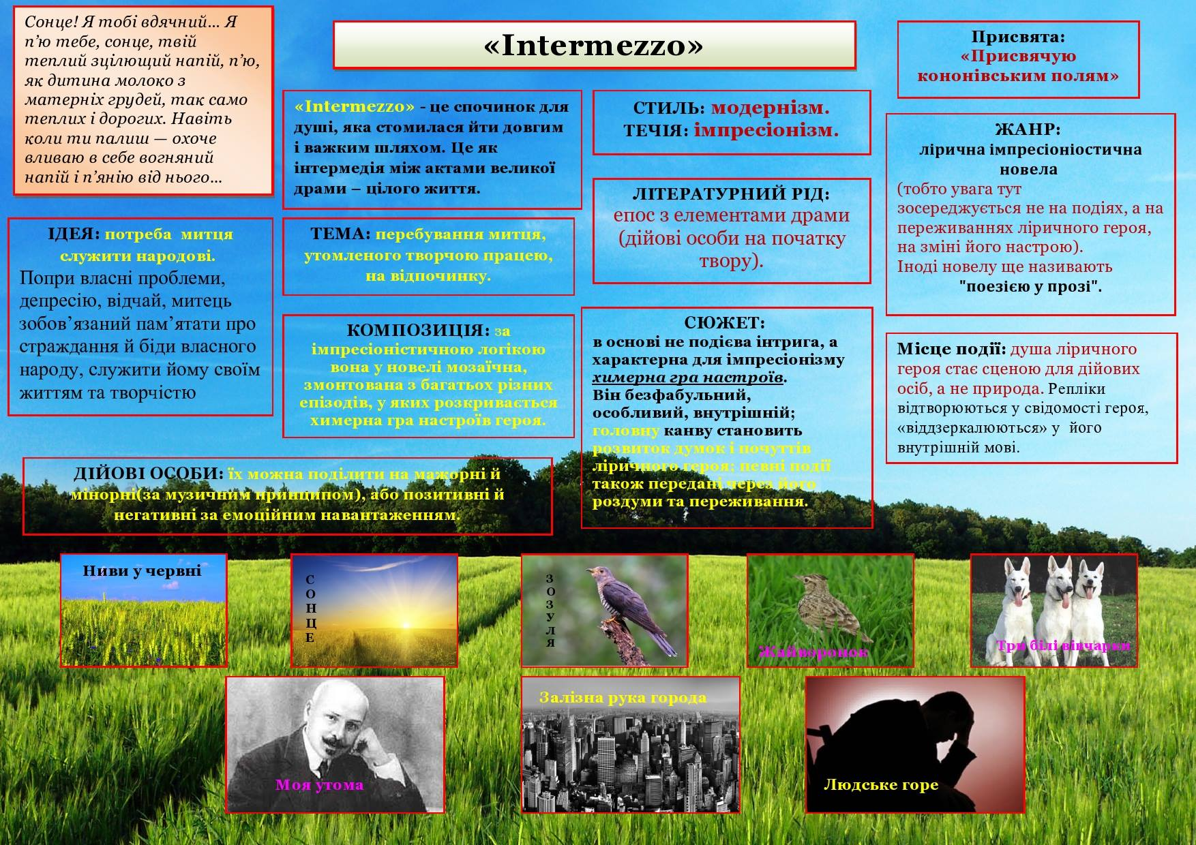

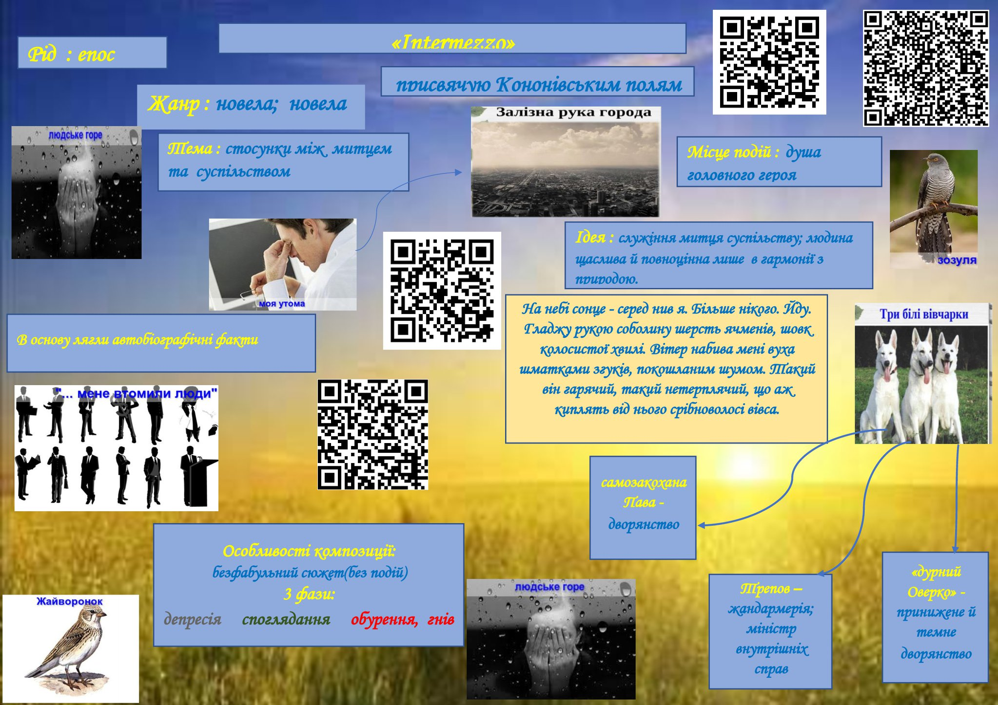

**Додаток 5 Кроссенс**

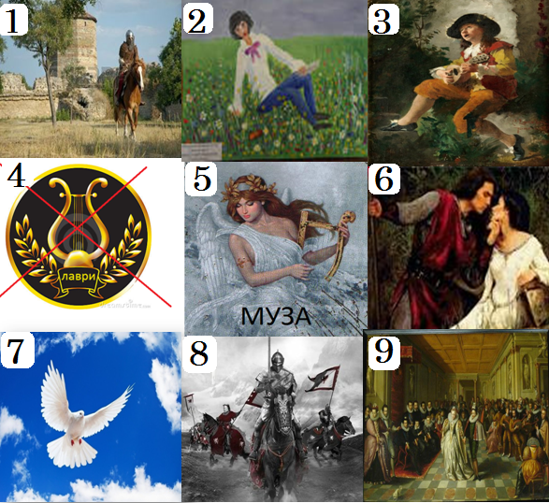

**Додаток 6 «Хмари» слів**

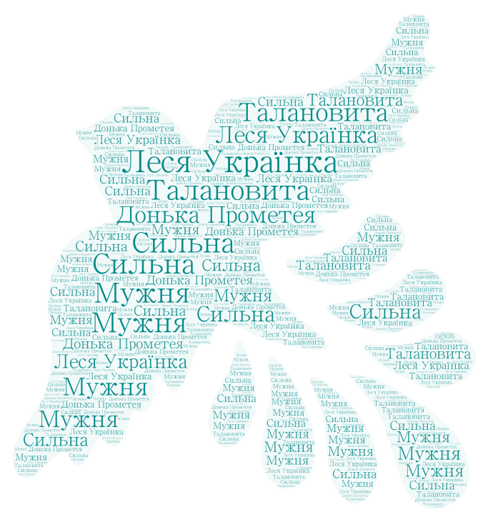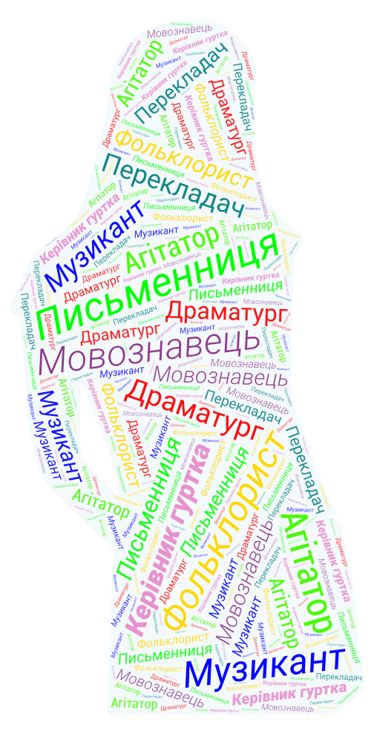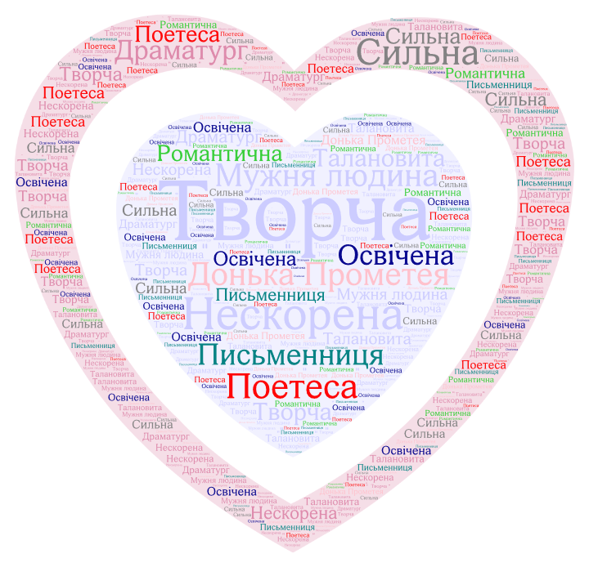

**Додаток 7 Ментальні карти**

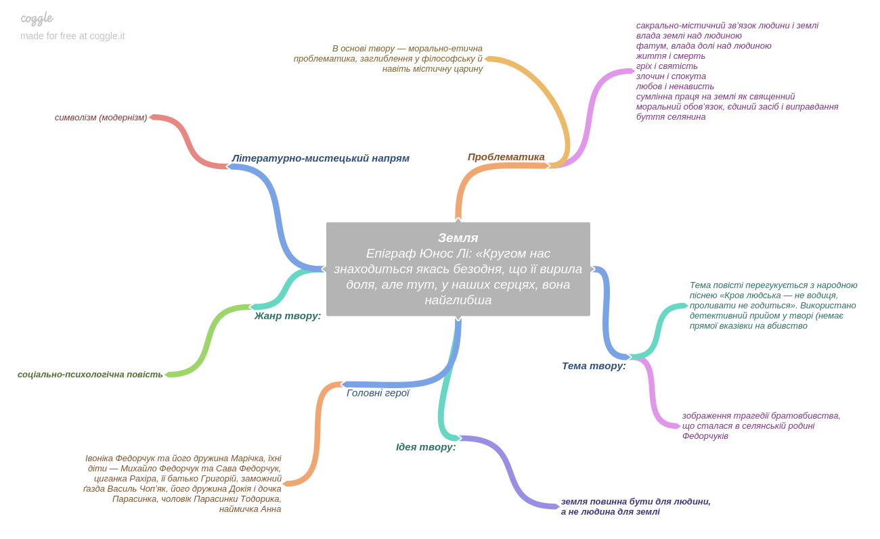

**Додаток 8 Ребус**

 ребуси 3  = П 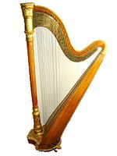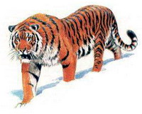 ребуси ребуси